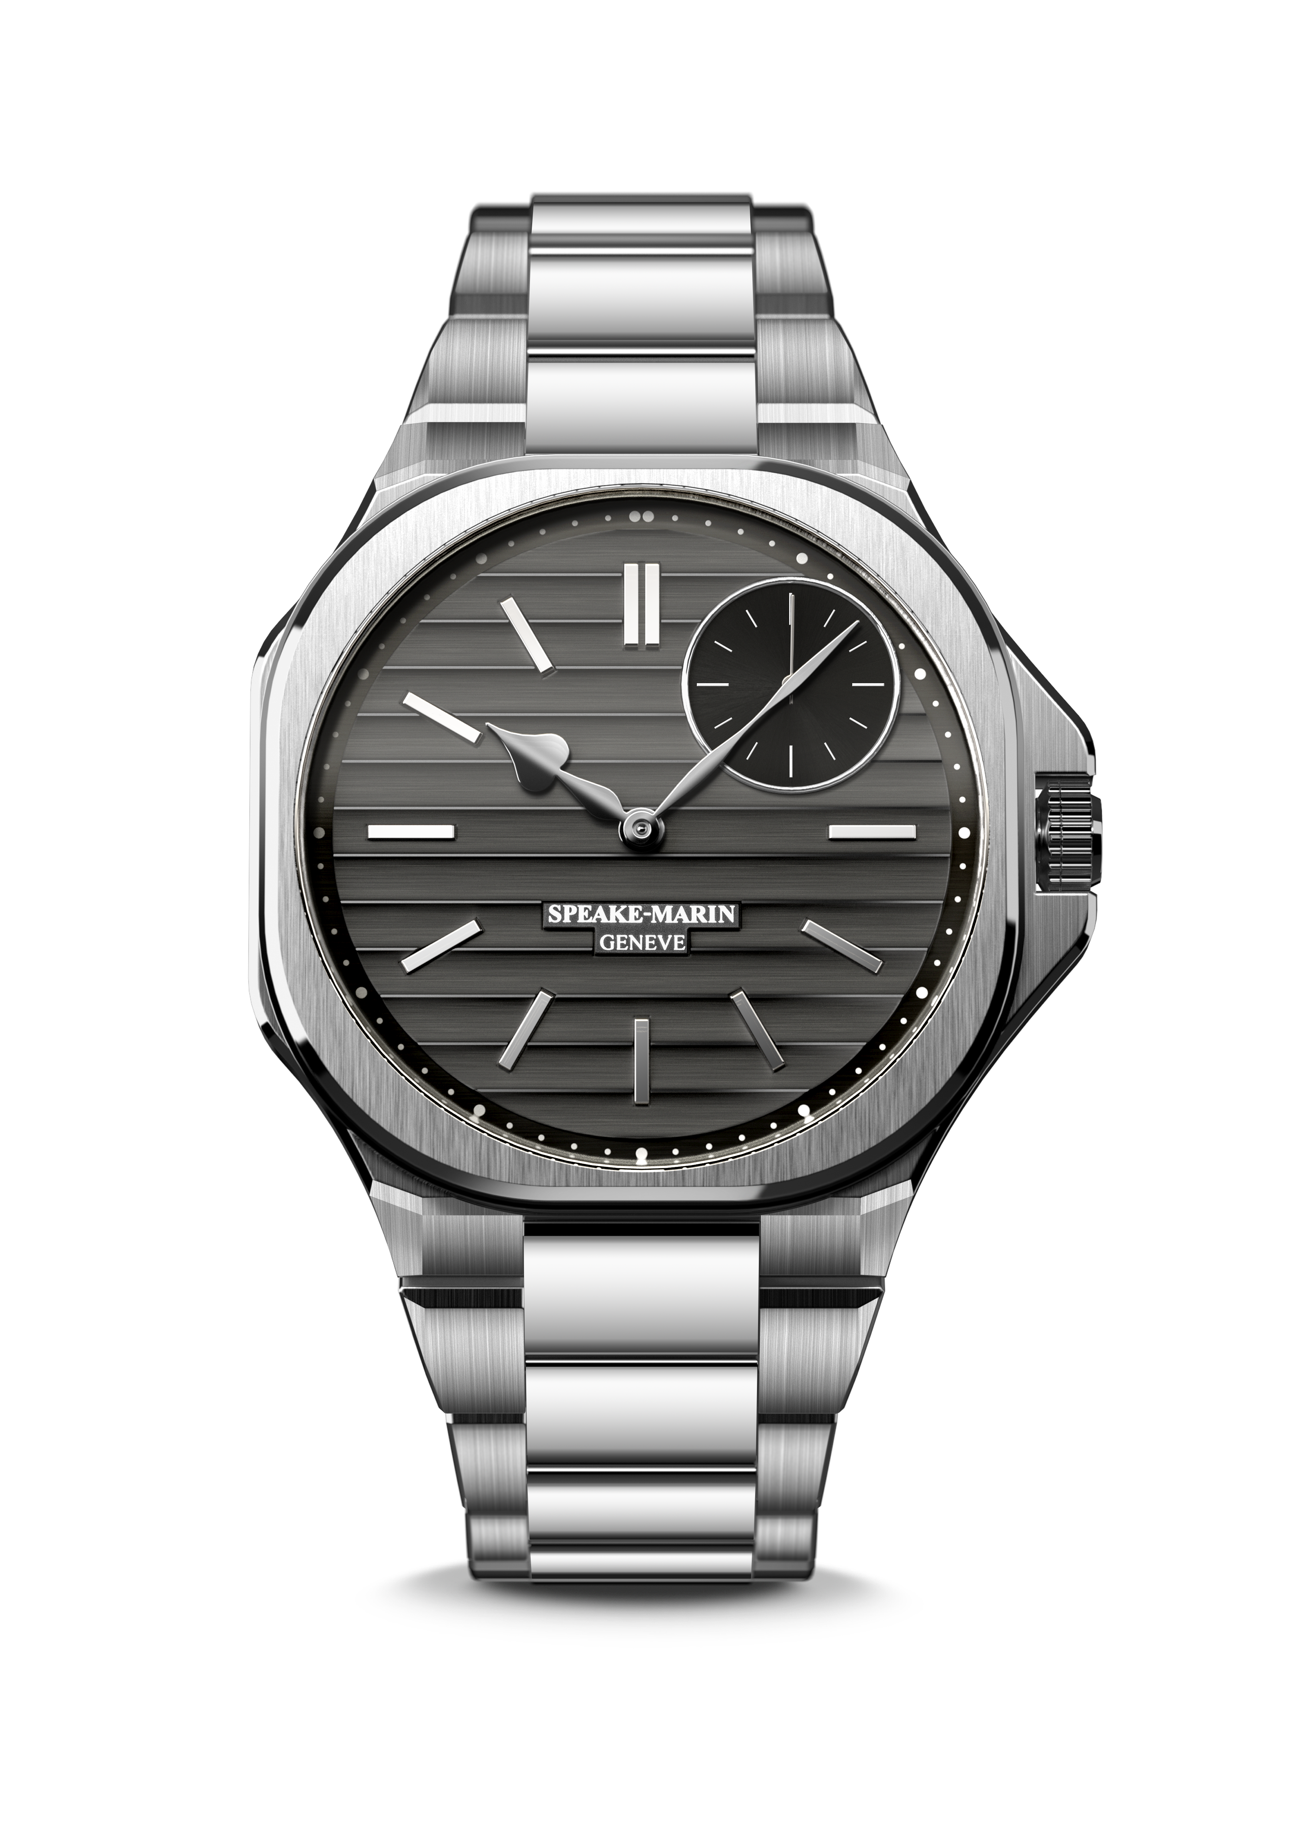

RIPPLES

日內瓦，2022年3月— Speake-Marin以新發表的運動時尚系列開啟新的創意篇章。這款命名為Ripples的新款腕錶，是品牌有史以來的第一款鋼帶腕錶。
Ripples以現代建築為靈感，是專為當下唯美主義者所設計的一款腕錶。

“RIPPLES” 設計靈感

Ripples腕錶在新的運動時尚系列引領風潮，代表我們的時代將由能在快節奏的生活中，克服挑戰的新美學家、夢想家和追求極致工藝的人所引領。
它低調卻又複雜的、裝飾著那些喜歡與眾不同的人的手腕，並在傳統和未來之間架起一座橋樑。

Ripples名為“La City”的新錶殼代表了與倫敦金融區同名、並融合了商業、歷史傳承和設計等元素的建築風格。這款腕表展現了”一個圓的正方形”或圓形中的正方形”的原創造型，而源自“大本鐘”的指針則是為了向Speake-Marin的英國血統致敬。

這款腕錶專為不想在休閒或優雅穿搭中妥協的鑒賞家所設計，並能完美融入所有生活場景，甚至適合在工作或休閒場合中配戴整整ㄧ週。這款腕錶獨特的當代設計，展現出鮮明的風格，並彰顯佩戴者對於製錶工藝有深厚的底蘊。

腕錶純粹而精準的造型，讓人想起當代設計師和建築師對於完美比例的追求。Speake-Marin所開發的新款“Ripples”錶盤，造型靈感來自當代藝術，以及現代工業設計中所使用的材料。由於其創新性以及複雜的錶盤造型，腕錶從每個角度看起來都不一樣。 當它以不同的方式折射光線時，也會讓顏色和形狀產生變化。

將”內圓”體現在”外方”的理念，透過錶殼、大範圍的日內瓦飾紋、手工打磨與倒角的夾板，以及光線在"Ripples"錶盤中折射的效果，讓製錶工藝的美妙之處達到一種顯而易見的簡約之美。

這款腕錶能讓你隨時隨地的感受、體驗簡單與舒適，並將高級製錶的卓越之處，體現在與日常穿著的完美結合。

“RIPPLES” 產品研發

RIPPLES腕錶是Speake-Marin製錶傳統裡、新項目中的一員，並由品牌在瑞士的Le Cercle Des Horlogers製錶工坊研發、設計和開發所搭載的SMA03-T機芯。 此外，它無與倫比的現代感是我們新的運動時尚系列邁向未來的基石。

將小秒針錶盤安排在1:30位置是Speake-Marin在其自製機芯上的特殊印記，同時也展現品牌能突破現代製錶常規束縛的專業能力。SMA03-T是一顆搭載飾以日輝紋的微型自動盤、振頻為 4 赫茲的自動上鍊機芯。而透過藍寶石水晶錶背，能讓人一窺機芯奧妙。

對於這個新的系列，SMA03機芯透過對細節的加工，從而升級為新版本的SMA03-T，其中”T”代表”傳統”，作為對傳統精細製錶工藝的參照。這款腕錶具有52小時的動力儲存，並特別採用手工打磨及鍍銠工藝的夾板及倒角，而在主夾板上並佈有2毫米的魚鱗紋。這些細節將會吸引那些著重機芯裝飾和設計的鑑賞家們的目光。

Ripples是一款不銹鋼材質、使用交錯的拋光和拉絲紋理錶帶的新時代腕錶。得益於其光滑柔順的錶帶，配戴起來非常舒適。
這款腕錶具有50公尺防水功能，使用旋入式的不銹鋼鋼錶冠，並透過人體工學的設計與錶殼有完美的融合。 錶帶使用摺疊扣做調整。

RIPPLES是一款體現優雅、精緻，並適合在任何場合佩戴的腕錶。
________________________________________________________________________________

SPEAKE-MARIN “自製” 機芯策略

自2015 年起，Speake-Marin 開始啟動機芯發展策略，並在位於瑞士納沙泰爾地區的自有製錶工坊，全面開發和組裝自製機芯：包含鏤空式、非鏤空錶盤和代表高級鐘錶的“SMA”等系列機芯應運而生。Speake-Marin 首先專注開發振頻為 3 赫茲的高級鐘錶機芯（含三問報時功能和雙陀飛輪），隨後又開發出了振頻為 4 赫茲並配備時針、分針及秒針的 SMA01 鏤空機芯，並搭載於全新 One &Two 系列錶款中。這款機芯的特別之處在於小秒盤被設計在1:30位置，並且搭載了微型自動盤。將小秒針錶盤安排在1:30位置，展現了 Speake-Marin 對於打破製錶常規的追求，並且Speake-Marin也是唯一展現如此巧妙設計的品牌。而要實現這種工藝難度極高的特殊設計，必須在研發機芯時，將小秒針錶盤的位置繞過調整時間的模組。

新款SMA03-T 機芯是SMA機芯系列的一員，並與系列裡鏤空的版本一樣，將小秒針錶盤安排在1:30位置。型號裡的”T”代表“傳統”，因為這個機芯採用了鍍銠、倒角、手工打磨等傳統、高端的打磨細節。

RIPPLES

機芯： SMA03-T 自製機芯，配備微型自動盤的自動上鍊機芯

時間顯示： 時、分、秒，小秒針錶盤位於1點30分位置

錶盤： 炫酷灰拉絲錶盤，搭配專屬Ripples漣漪造型飾紋
鍍銠拋光心形指針

動力儲存： 52 小時

錶殼： 新款”La CITY”不鏽鋼錶殼
正面和底蓋為具有防反光塗層藍寶石水晶錶鏡

錶徑： 40.3 mm

防水性能： 5 大氣壓 （50 米）

錶帶/錶扣： 旋入式不鏽鋼錶帶
折疊錶扣

限定年產量： 100 只

錶款型號： 604015040

建議售價： CHF. 19,900 (瑞郎未稅價))

